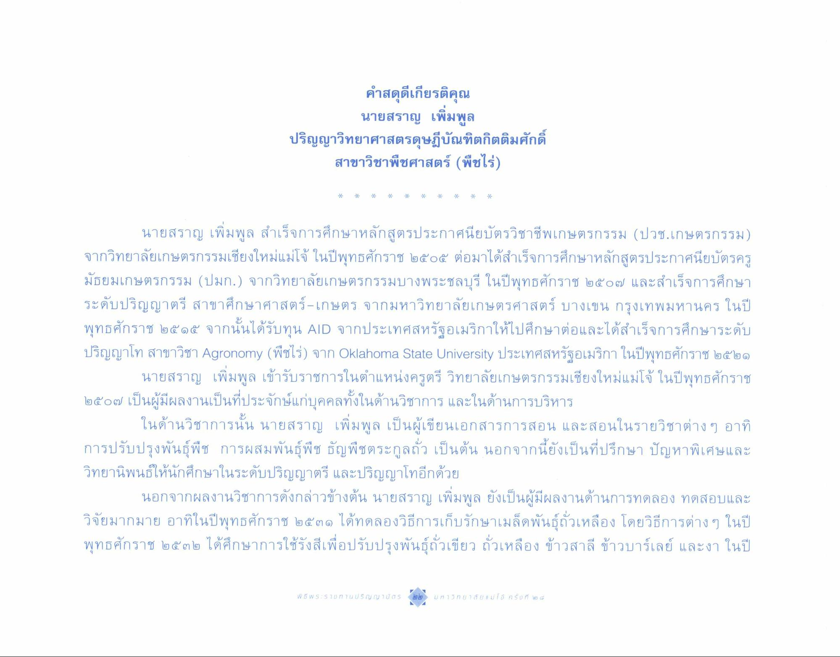
คําสดุดีเกียรติคุณ
นายสราญ เพิ่มพูล
ปริญญาวิทยาศาสตรดุษฎีบัณฑิตกิตติมศักดิ์ สาขาวิชาพืชศาสตร์ (พืชไร่)
นายสราญ เพิ่มพูล สําเร็จการศึกษาหลักสูตรประกาศนียบัตรวิชาชีพเกษตรกรรม (ปวช.เกษตรกรรม) จากวิทยาลัยเกษตรกรรมเชียงใหม่แม่โจ้ ในปีพุทธศักราช ๒๕๐๕ ต่อมาได้สําเร็จการศึกษาหลักสูตรประกาศนียบัตรครู มัธยมเกษตรกรรม (ปมก.) จากวิทยาลัยเกษตรกรรมบางพระชลบุรี ในปีพุทธศักราช ๒๕๐๗ และสําเร็จการศึกษา ระดับปริญญาตรี สาขาศึกษาศาสตร์-เกษตร จากมหาวิทยาลัยเกษตรศาสตร์ บางเขน กรุงเทพมหานคร ในปี พุทธศักราช ๒๕๑๕ จากนั้นได้รับทุน AID จากประเทศสหรัฐอเมริกาให้ไปศึกษาต่อและได้สําเร็จการศึกษาระดับ ปริญญาโท สาขาวิชา Agronomy (พืชไร่) จาก Oklahoma State University ประเทศสหรัฐอเมริกา ในปีพุทธศักราช ๒๕๒๑
นายสราญ เพิ่มพูล เข้ารับราชการในตําแหน่งครูตรี วิทยาลัยเกษตรกรรมเชียงใหม่แม่โจ้ ในปีพุทธศักราช ๒๕๐๗ เป็นผู้มีผลงานเป็นที่ประจักษ์แก่บุคคลทั้งในด้านวิชาการ และในด้านการบริหาร
ในด้านวิชาการนั้น นายสราญ เพิ่มพูล เป็นผู้เขียนเอกสารการสอน และสอนในรายวิชาต่าง ๆ อาทิ การปรับปรุงพันธุ์พืช การผสมพันธุ์พืช ธัญพืชตระกูลถั่ว เป็นต้น นอกจากนี้ยังเป็นที่ปรึกษา ปัญหาพิเศษและ วิทยานิพนธ์ให้นักศึกษาในระดับปริญญาตรี และปริญญาโทอีกด้วย
นอกจากผลงานวิชาการดังกล่าวข้างต้น นายสราญ เพิ่มพูล ยังเป็นผู้มีผลงานด้านการทดลอง ทดสอบและ วิจัยมากมาย อาทิในปีพุทธศักราช ๒๕๓๑ ได้ทดลองวิธีการเก็บรักษาเมล็ดพันธุ์ถั่วเหลือง โดยวิธีการต่างๆ ในปี พุทธศักราช ๒๕๓๒ ได้ศึกษาการใช้รังสีเพื่อปรับปรุงพันธุ์ถั่วเขียว ถั่วเหลือง ข้าวสาลี ข้าวบาร์เลย์ และงา ในปี

